Балхаш қаласы «№9 жалпы білім беретін мектеп» КММ
«Діни экстремизмнің психологиялық аспектілері»
оқушыларға арналған психологиялық
Тренинг
2021-2022 оқу жылы

Мектебімізде мектеп психологы желтоқсан айының 28жұлдызында 9-сынып оқушыларына «Діни экстремизмнің психологиялық аспектілері» деген тақырыпта тренинг өтті. Мақсаты: «Желілік компания» Оқушылар 2-топқа бөлініп отырады, бірінші топ, екінші топты алдап, желілік компанияның құрамына кіргізгісі келеді.Екі топтың әңгімесі бақыланады. «Жоқ деп айтуға үйрен» Мақсаты: Қатысушылар 2-шағын топқа бөлінеді. Бірінші топтағылар әртүрлі эмоцияларды қолдана отырып «жоқ» деп айту керек, ал 2-ші топ айтушының дауыс ырғағына қарап, оның қандай эмоционалды күйді білдіріп тұрғанын танып білу керек.

Мақсаты: Оқушыларға діни экстремизм туралы білім беру, теріс діни ағым дегеніміз не екендігін тренингтер арқылы жеткізу, діни сауаттылықты қалыптастыру.Оқушыларға жалпы дін туралы түсінік беру,дұрыс көзқарас қалыптастыру.

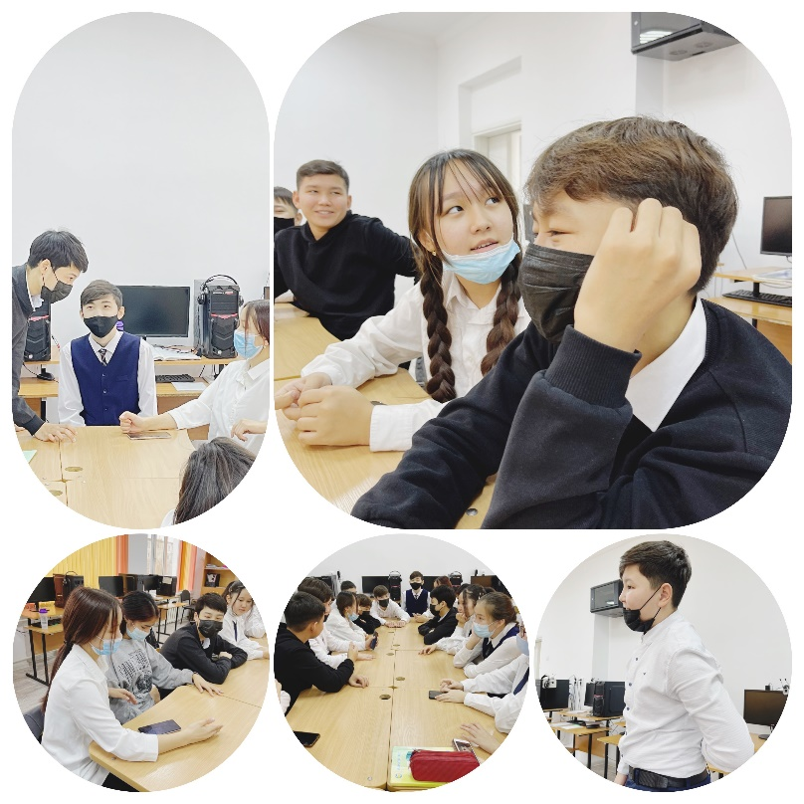

Мектеп психологы: Садуакасова Ф.Ж

